Сенсибилизированные красителями солнечные элементы на основе ZnO
Аверочкин Е.П., Рязанов Р.М., Волкова Л.С.
Аспирант, 2 год обучения
Московский Институт Электронной Техники, Москва, Россия
E–mail: aep1997@rambler.ru
Сенсибилизированные красителем солнечные элементы (DSSC) становятся многообещающими устройствами для эффективного преобразования солнечной энергии, поскольку они дешевы и просты в изготовлении. Оксид цинка (ZnO) обладает рядом свойств, таких как широкая ширина запрещенной зоны (3,37 эВ), большая энергия связи экситонов (60 мэВ) и высокая подвижность электронов (200 см²•в⁻¹•с⁻¹), хорошая химическая и термическая стабильность, высокая удельная поверхность, доступность в больших количествах, низкая стоимость и безвредность для окружающей среды. [1-4]. Считается, что одномерные (1D) наноструктуры ZnO, такие как наностержни (NR) повышают эффективность фотопреобразования в DSSC и прокладывают путь для прямого беспрепятственного переноса электронов. [5]
В данной работе были получены наностержни оксида цинка при температуре 80 °C в щелочном растворе NaOH и Zn(NO₃)₂•6H₂O с различным временем роста на подложке, а затем применены в качестве функционального слоя для сенсибилизированных солнечных элементов. Были получены характеристики фотоанодов, такие как вольтамперные (ВАХ) при освещении, временная зависимость напряжения холостого хода при включении/выключении освещения, а также зарядно-разрядных характеристик и циклических ВАХ образцов в условиях темноты. Изображение SEM установило морфологию ZnO в форме стержней (рисунок 1).
Влияние времени роста в растворе было объяснено с помощью различных характеристик, а именно, SEM, EDXS, XRD и оптической спектроскопии. На снимках SEM (рисунок 1) можно видеть, что длина стержней прямо пропорционально зависит от времени синтеза.
Полученные результаты могут быть использованы при создании и проектировании фотовольтаических устройств нового поколения.
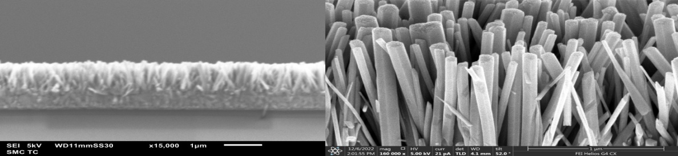
Рисунок 1. Снимки SEM поверхности наностержней ZnO, полученных в течение 30 мин (слева) и 120 мин (справа). Высота стержней 1,28 и 2,48 мкм соответственно.
Литература
1. Kim K.H., Utashiro K., Abe Y., Kawamura M. Structural Properties of Zinc Oxide Nanorods Grown on Al-Doped Zinc Oxide Seed Layer and Their Applications in Dye-Sensitized Solar Cells // Materials. 2014. Vol. 7. P. 2522-2533.
2. Kumar R., Umar A., Kumar G., Nalwa H.S., Kumar A., Akhtar M.S. Zinc Oxide Nanostructure-Based Dye-Sensitized Solar Cells // Mater. Sci. 2017. Vol. 52. P. 4743-4795.
3 Shah M.A. Zinc Oxide Nanorods Prepared at Low Temperatures Without Temperatures Without Catalyst. // Mod. Phys. Lett. B. 2008. Vol. 22. P. 2617-2621.
4. Samanta P.K., Bandyopadhyay A.K. Chemical Growth of Hexagonal Zinc Oxide Nanorods and Their Optical Properties. // Appl. Nanosci. 2012. Vol. 2. P. 111-117.
5. Kumar V., Gupta R., Bansal A. Hydrothermal Growth of ZnO Nanorods for Use in Dye-Sensitized Solar Cells. // ACS Appl. Nano Mater. 2021. Vol. 4. P. 6212-6222.

